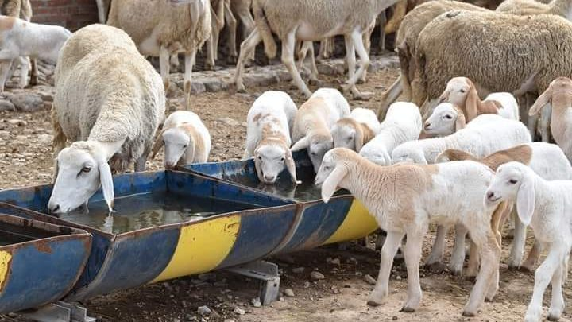**العناية بالنعجة عند الولادة**

يستغرق الحمل عند النعجة حوالي 5 أشهر، ويجب في الأسابيع الست الأخيرة من الحمل إضافة حوالي 150 غرام يوميا من العلف المركز، وترفع هذه الكمية 4 أسابيع قبل الولادة ب 300 غرام يوميا، وأسبوعين قبل الولادة ب 500 غرام يوميا. هذه التغذية الإضافية تساعد النعجة على إعطاء خرفان جيدة وقوية وتحسين إنتاج حليبها. خلال نهاية الحمل يجب علاج النعجة الحامل ضد الطفيليات الداخلية والخارجية وتلقيحها ضد التسمم المعوي قبل الولادة. خلال هذه الفترة يجب تجنب مسك النعاج بقدر الإمكان، لإن الإزعاج يؤدي إلى الإزدحام بسبب الخوف مما يؤدي إلى الإجهاض. عند قرب الولادة يجب مراقبة تصرف النعاج الحوامل، وعند التأكد من وشك حذوت الولادة يجب عزل النعجة في مكان خاص بالولادات بالحظيرة، وهذا المكان يجب أن يكون نقيا وغير معرض للتيار الهوائي ومفروش بالتبن. بصفة عامة الولادة عند النعاج تكون طبيعية وبدون مساعدة، وفي حالة تعسر الولادة يمكن للكساب التدخل لمساعدة النعجة على الولادة أو طلب الطبيب البيطري إذا تعذر عليه ذلك. إذا وقع انقلاب الرحم أي خروج الرحم مع المولود خارج جسم النعجة، فيمكن للكساب أن يغسل الرحم بماء مغلى فيه ملح وإرجاعه داخل الجسم، وإذا صعب الأمر يمكن طلب الطبيب البيطري لعلاج الوضع. من بعد ساعتين إلى 3 ساعات بعد الولادة تتخلص النعجة من المشيمة.

